Pass Wizardがプロモコード「PRO50」で50％OFFに

米国ワシントン州ベルビュー 2022年12月1日–米国を拠点とするソフトウェア開発会社であるPacific Software Publishing, Inc. (PSPINC) は、Pass Wizard Proプランの50％割引をスタート致します。Pass Wizardとは、クラウドベースのパスワード管理システムで、グループ内で共有したいパスワードを指定したり、仕事とプライベートどちらでもお使いいただけます。
マイクロソフトが2022年に発表した「デジタル・ディフェンス・レポート」によると、昨年と比較してパスワード攻撃が74％増加しているとのことです。それはアカウントの乗っ取りによく使われる方法だそうで、今後も続くと予想されています。パスワードを安全な場所に保管することで、この種の攻撃のリスクを大幅に軽減し、皆さまの大切な情報を守れると確信しています。
有料プランPass Wizard Pro を使用すると、次のことが可能になります。
- 上限なくパスワードを保存可能
- メンバーの招待が可能
- 共有パスワードの作成が可能
- グループ内の他のユーザーとパスワードの共有が可能

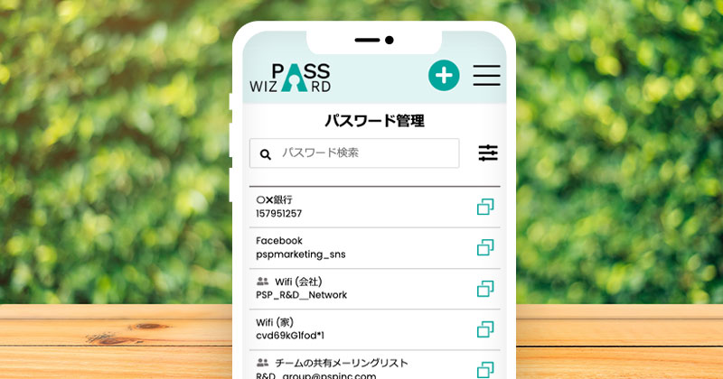

ネット銀行やオンラインショッピングサイト、ソーシャルメディアなどのオンラインアカウントはどのくらいありますか？覚えられないから、という理由で何年も同じパスワードを使っていませんか？セキュリティのために複雑なパスワードを設定する必要があるのは分かっていても、それを安全に管理するのは簡単ではありません。そうしたお悩みを抱えている皆さまをサポートしたいという思いから、一から自社で設計し、最先端のシステムとセキュリティ対策を採用しています。また、前述のように、有料プランをご契約いただくとグループ内でパスワードの共有が可能になったりと便利な機能をご用意しております。

Pass Wizard Proは現在、プロモコード「PRO50」で50%オフ、つまり月額125円となっており、市場で最も手頃な価格で提供させていただいております。

詳しくは、Pacific Software Publishing, Inc.(電話：1-800-232-3989、メール：contact@pspinc.com）まで日本語でお問い合わせください。

ウェブサイト: https://www.pspinc.com/jpn/pass-wizard

スクリーンショット:

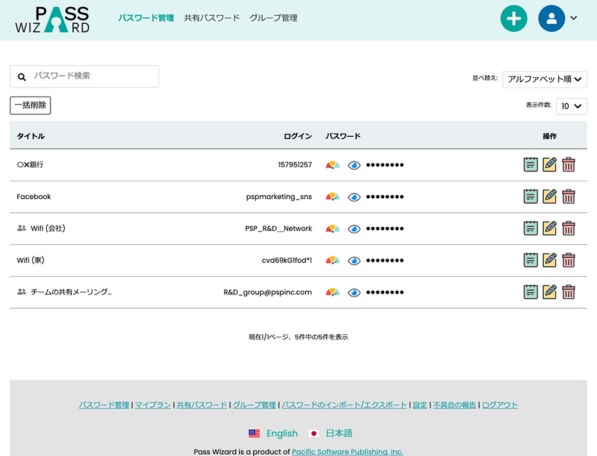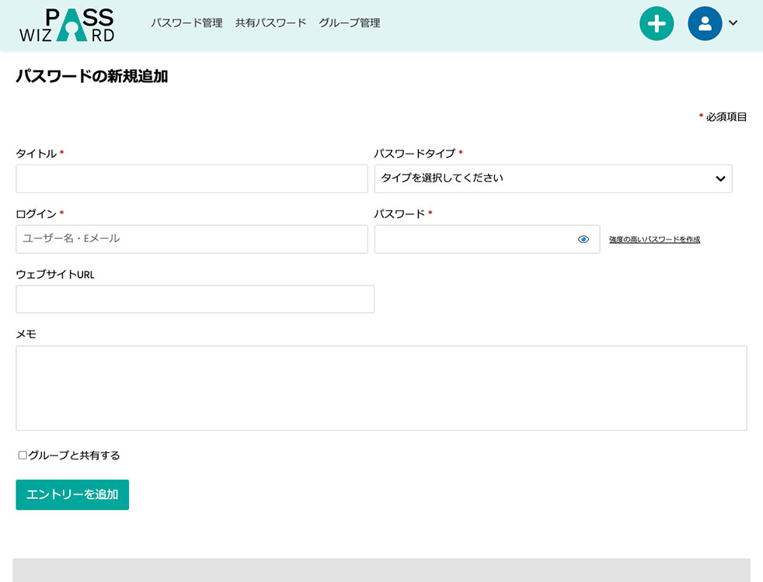

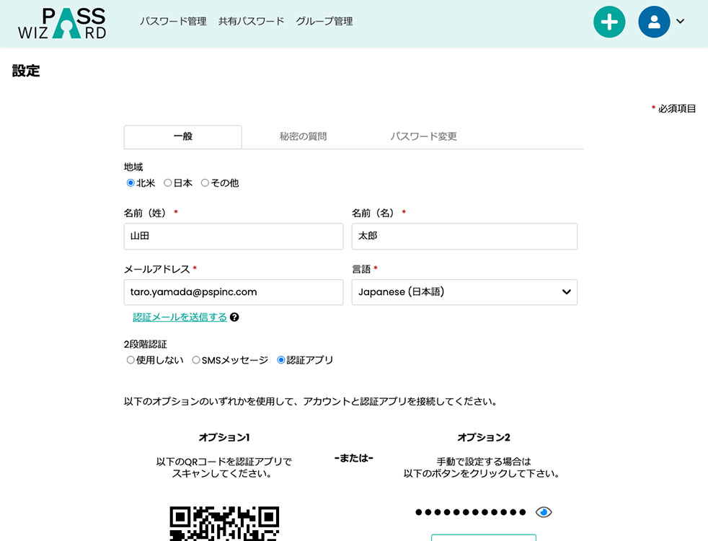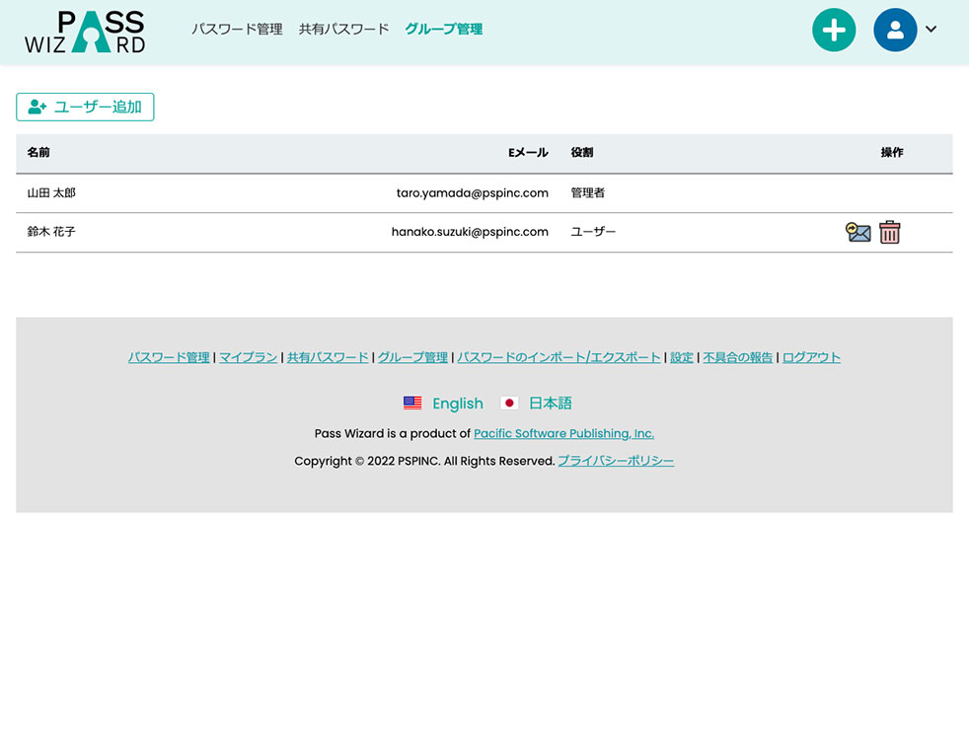

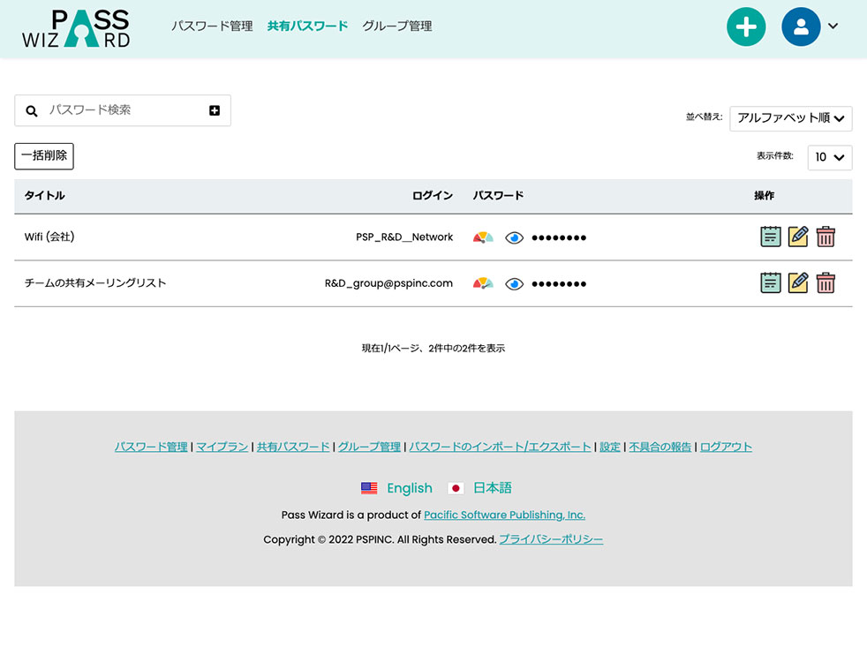

Pacific Software Publishing, Inc.について
1987年米国ワシントン州に設立した独立系ソフトウェア開発会社で、1996年からインターネットに特化したソフトウェア開発を行ってきました。特にWebならびにEmailの中小企業向けのホスティングシステムを自社開発しており、2022年現在4万社以上にサービスを提供しています。また、日米の企業向けのインターネットを利用したシステム開発や、本社のある米国ワシントン州ベルビューでは、シアトルを中心としたローカル企業向けのIT機器販売、サポートも行っております。

連絡先:
内倉 憲一｜創業者／CEO
Pacific Software Publishing, Inc.
425-957-0808
contact@pspinc.com
https://www.pspinc.com

